Лекция №2 Оборудование для производства
комбикормов

Технология комбикормов в общем случае предполагает выполнение следующих технологических операций: приемка сырья, его хранение, очистка сырья от примесей, шелушение пленчатых культур; дробление зерна и других компонентов; дозирование и смешивание компонентов для получения рассыпной (мучнистой) готовой продукции; гранулирование и брикетирование смесей.
В условиях комбикормовых заводов выполнение технологического процесса имеет развитый характер, для реализации которого необходимо оборудование 30…35 наименований с производительностью каждой машины 5 и более т/ч.
В сельскохозяйственном производстве применяемое оборудование обычно имеет меньшую производительность и эксплуатируется в виде комплектных технологических линий или отдельных комбинированных агрегатов. При этом перечисленные операции сокращены, часть из них либо не выполняется, либо совмещены.
Для производства рассыпных и гранулированных комбикормов в хозяйствах и на межхозяйственных предприятиях на основе собственного зерна и приобретаемых БВД предусмотрено оборудование автоматизированных комбикормовых цехов типа ОЦК.
Комплекты оборудования этих цехов включают в себя отдельные блоки: размольно-смесительный, приготовления БВД, минеральных добавок, жидких добавок, гранулирования. Они включают бункера и емкости для компонентов, оборудование для их измельчения и дозирования, систему пневматического управления оборудованием для дозирования сыпучих компонентов, транспортные средства и щиты электрооборудования. Использование системы пневмотавтоматики для транспортирования исходных компонентов, управления технологическим процессом, весового (массового) дозирования компонентов, порционного смесителя позволило обеспечить полную автоматизацию процесса приготовления комбикормов высокого качества.
Технологический процесс приготовления комбикормов осуществляется следующим образом. Зерновые компоненты и промышленные белково-витаминные добавки подаются из приемного бункера 24 (рис. 3.1) норией 23 через магнитную колонку 16 на вибросепаратор 15, выполненный в виде решетного стана. Далее с помощью распределительного шнека 14 сырье загружается в бункера 17..22 размольно-смесительного отделения. В этом отделении четыре бункера предназначены для зерновых компонентов, один - для готовых БВД, один – для травяной муки в рассыпном виде. Внизу бункеров расположена самотечная горловина (с задвижками и пневмоприводом), соединенная с пневматическим материалопроводом 13.
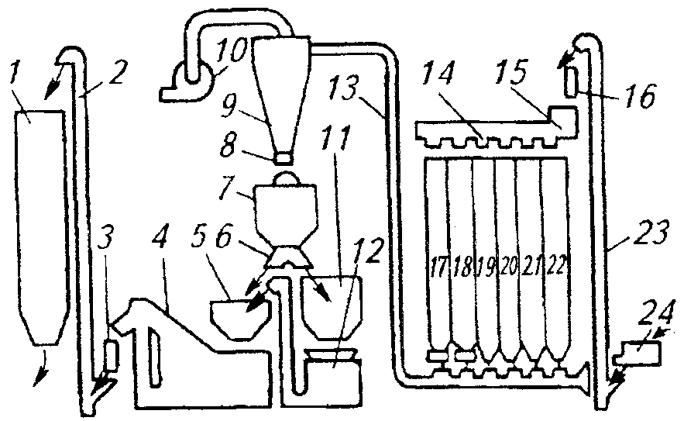
Рис. 3.1 Технологическая схема комбикормового цеха ОЦК-4:
1 - бункер готовой продукции; 2- нория; 3 - переходник; 4 - порционный смеситель; 5 и 11 - промежуточный бункер; 6 - распределительные рукава; 7 - весоизмерительное устройство; 8 - шлюзовой затвор; 9 - циклон; 10 - вентилятор; 12 - дробилка; 13 - материалопровод; 14 - распределительный шнек; 15 - решетный стан; 16- магнитная колонка; 17 и 18- бункера для муки; 19…22- бункера для зерна; 23- загрузочная нория; 24 -приемный бункер

Смешиваемые компоненты поочередно поступают на порционное весоизмерительное устройство 7. Не требующее измельчения сырье поступает в бункер 5, а компоненты, предназначенные для измельчения с помощью двухпоточного распределителя 6 подаются в промежуточный бункер 11, а из него в дробилку 12. После измельчения дерть шнеком подается в бункер 5, расположенный над смесителем 4. Подготовленная смесь компонентов массой до 500 кг загружается в порционный смеситель 4 для перемешивания. Полученный комбикорм норией 2 подается в бункер готовой продукции 1, а затем на склад или в блок гранулирования.
В том случае, если в состав комбикорма входят в соответствии с рецептурой жир, карбамид или меласса, то смесь кормов подается в другой смеситель, в который дозировано загружаются перечисленные компоненты. При этом мелассу подогревают и при необходимости смешивают с карбамидом. Жир вытапливают из бочек в жиротопке, очищают с помощью фильтра, и насосом-дозатором подают в смеситель 4.
Техническая характеристика комбикормовых агрегатов приведена в табл. 3.1.

3.1 Техническая характеристика комбикормовых агрегатов

Показатели | ОЦК-4 | ОЦК-8
Производительность при производстве комбикормов, т/ч:
рассыпные | 4 | 8
гранулированные | 2,5 | 6
Установленная мощность электродвигателей, кВт | 255 | 415
Расход воздуха в системе пневмоуправления, м³/ч | 1 | 1,6
Рабочее давление в системах, МПа:
пневмоуправления | 0,3
пневмоавтоматики | 0,14
Число бункеров для сырья | 14 | 20
Вместимость бункеров, м³ | 70 | 105
Площадь, необходимая для установки оборудования, м² | 600 | 800
Масса, кг | 50000 | 75000

Базовой машиной комбикормовых цехов ОКЦ является дробилка ДБ-5. Она предназначена для измельчения различных видов фуражного зерна и кусковых материалов влажностью не более 17%.
Дробилка (рис. 3.2) состоит из рамы, корпуса дробилки, ротора с молотками, приемного бункера, кормопровода, разделительной камеры, электропривода, отдельных загрузочного и выгрузного шнеков, шкафа управления.
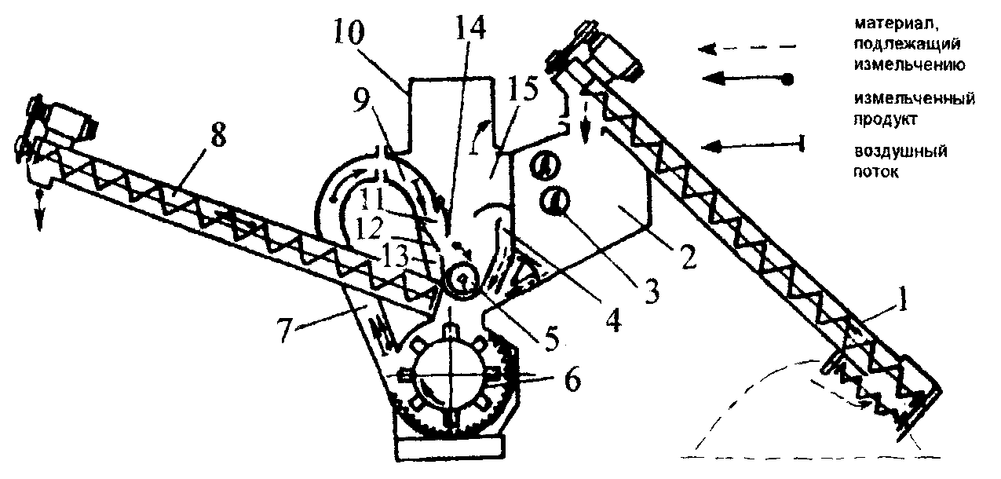
Рис. 3.2 Технологическая схема дробилки ДБ-5:
1 - шнек загрузочный; 2 - бункер; 3 – датчики уровня; 5 - шнек дробилки; 6 - камера дробильная; 7 - кормопровод; 8 – выгрузной шнек; 9 – дефлектор; 10 – фильтр; 11 - разделительная камера; 12 – заслонка; 13 — возвратный канал; 14 – козырек; 15 - рециркуляционный канал воздуха
Ротор представляет собой вал с набором жестко закрепленных дисков, через которые проходят восемь осей с шарнирно установленными молотками в количестве 120 шт. Частота вращения ротора дробилки - 2940 мин⁻¹. Вал ротора соединен с валом электродвигателя втулочно-пальцевой муфтой.
Внутренняя поверхность корпуса 6 дробилки выполнена в виде дек с рифленой поверхностью, установленных в секторы и прижатых к ним болтами. Зазор между дисками ротора барабана и сектором дробильной камеры должен быть не более 2,5мм. Регулируется он вращением эксцентриков по часовой стрелке до упора секторов деки в диск ротора, а затем их поворачивают в противоположную сторону на угол 15..20° и закрепляют в этом положении болтами. Молотки имеют четыре рабочих грани, каждая из которых способна переработать до 250 т продукта. Корпус дробильной камеры имеет откидную крышку. Чтобы предотвратить включение дробилки при открытой крышке, на корпусе размещен конечный выключатель.
На валу привода устанавливается электромагнитная муфта, которая в момент отключения электрической сети позволяет заслонке под действием собственного веса перекрывать подачу зерна в дробилку.
Подача зерна производится загрузочным шнеком 1 в приемный бункер дробилки 2. С целью лучшего захвата шнеком материала, на его нижнем конце имеется винт, перемещающий продукт к загрузному отверстию шнека. Внутри приемного бункера 2 установлены датчики 3 верхнего и нижнего уровня материала. Они управляют работой привода шнека. В случае, если нижний датчик освобождается (материал не взаимодействует с его контактной пластиной), включается электродвигатель шнека. При контакте верхнего датчика с материалом происходит выключение электродвигателя привода шнека.
В нижней части бункера имеется регулировочная заслонка, управляющая величиной нагрузки на электродвигатель ротора дробилки. Основным показателем загрузки двигателя является сила тока, фиксируемая амперметром шкафа управления. Сила тока должна составлять 60А. При отклонении показаний от рекомендуемых значений производится корректировка положения заслонки. При ручном управлении нагрузкой электродвигателя заслонка стопорится фиксатором в требуемом положении. При автоматическом управлении она не стопорится фиксатором и занимает положение, которое устанавливает автоматический регулятор управления заслонкой, в состав которого входит электродвигатель РД-09 и зубчатая передача. Электродвигатель привода регулятора включается тогда, когда основной двигатель дробилки перегружен либо недогружен. В первом случае двигатель вращается в сторону, вызывающую закрытие заслонки, а во втором - обратное вращение.
Материал, проходя через отверстие, перекрываемое заслонкой, и, скользя по магнитному улавливателю ферромагнитных примесей, попадает в дробильную камеру 6. В ней он подвергается ударным воздействиям молотков барабана. Зерновые частицы ударяются о рифленые зубчатые поверхности дек, что способствует их дополнительному измельчению. Измельченная зерновая масса (дерть) подхватывается воздушным потоком, создаваемым вращающимся барабаном и по кормопроводу 7 и дефлектору 9 подается в разделительную камеру 11. Там она движется сверху вниз. В зависимости от положения заслонки 12 и козырька 14, часть мелкоизмельченной массы подается к выгрузному шнеку 5 дробилки (и далее к выгрузному шнеку 8), а более крупные частицы через канал 13, регулируемый заслонкой 12, направляются вновь в дробильную камеру на повторное измельчение. При полностью закрытой заслонке 12 вся масса продукта поступает к выгрузному шнеку. При этом наблюдается максимальная крупность. Частота вращения загрузочного и выгрузного шнека - 415 мин⁻¹.
Заслонка 14 называется козырьком и используется при измельчении овса и влажного зерна, а также при получении мелкого помола (положение “1-2”).
Воздух, поступающий вместе с продуктом из дробилки в разделительную камеру, делится на два потока. Один поток воздуха по каналу 4 возвращается в дробильную камеру, а его избыточное количество поднимается вверх и через воздушный тканевый фильтр 10 прямоугольного сечения выходит в окружающую среду. Учитывая, что высокая концентрация пылевидных частиц взрывоопасна, то для разрядки статического электричества рядом с фильтром имеется взрыворазрядное устройство в виде горизонтальной рамки с установленной мембраной из фольги.
В зависимости от степени измельчения производительность дробилки составляет от 4 до 6 т/ч, мощность привода – 3,1 кВт, габариты 8450х2600х3720 мм, масса 900 кг.
Наряду с комбикормовыми цехами в условиях сельскохозяйственных коммерческих организаций нашли применение малогабаритная комбикормовая установка УМК-Ф-2, разработанная НПО «ВНИИживмаш» (Украина), комбикормовый агрегат МКА-1, АМК-1 (ОАО «ВНИИКОМЖ»), комплект комбикормового оборудования К-Н-5 (НПО «Белсельхозмеханизация» (Республика Беларусь) и др.

Малогабаритная комбикормовая установка УМК-Ф-2 (рис. 3.3) предназначена для приготовления рассыпных комбикормов из зернового материала, а также БВД непосредственно на фермах и состоит из бункера-накопителя добавок 1, магнитной защиты от металлических включений 2, системы очистки сырья от посторонних включений 3, нории 4, распределительного загрузочного винтового конвейера 5 с шиберными задвижками 6, блока наддозаторных емкостей 7, бункера готовой продукции 8, выгрузного шнека-смесителя 9, измельчителя 10, механизма дозирующих шнеков 11.
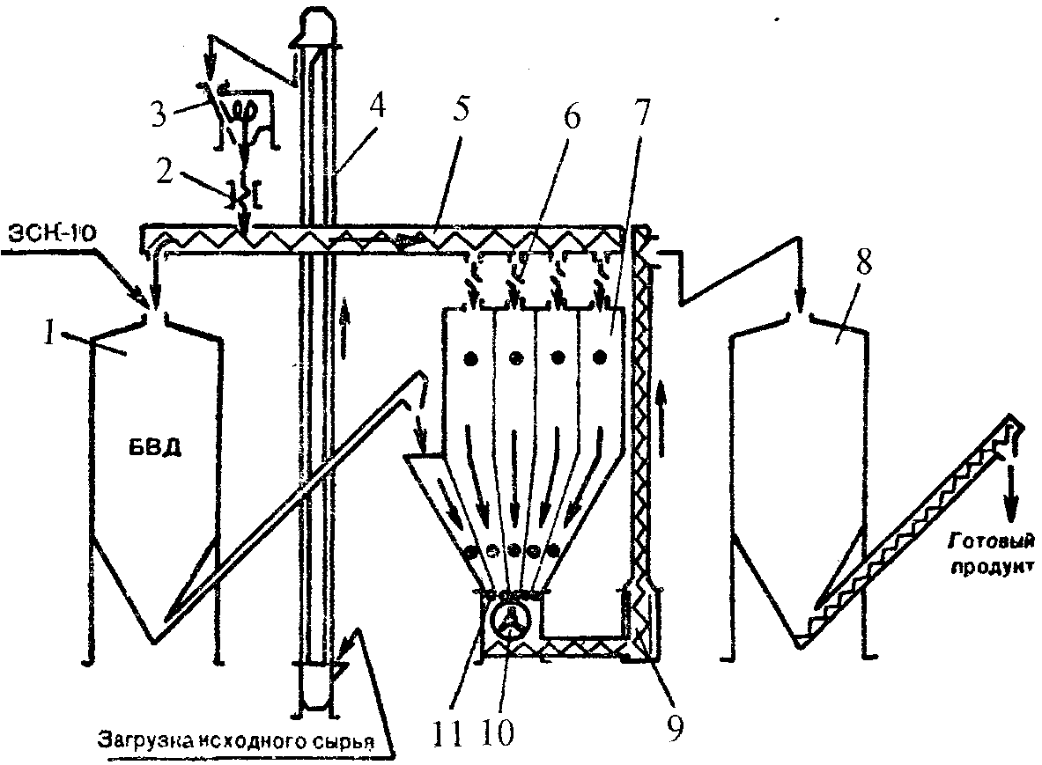
Рис. 3.3 Технологическая схема установки УМК-Ф-2:
1– бункер-накопитель добавок; 2 – магнитная защита от металломагнитных включений; 3 – устройство для очистки примесей; 4–нория; 5 – загрузочный конвейер; 6– задвижка; 7 – наддозаторная емкость; 8 – бункер готовой продукции; 9 – выгрузной шнек-смеситель; 10 – измельчитель; 11 – механизм дозирующих шнеков

Компоненты и сырье для комбикорма загружают в бункер добавок и наддозаторные емкости. Компоненты, не требующие дополнительного измельчения, загружаются в боковые крайние отсеки наддозаторной емкости. Имеются заслонки с фиксаторами для регулировки истечения материала в дозирующие шнеки. Их привод через коробку передач (задатчик) от двигателя постоянного тока. В дробилке имеется магнитный сепаратор и взрыворазрядное устройство.
Исходные компоненты данными дозирующими шнеками 11 через клапан в передней крышке подаются в решетную дробилку. Измельченный продукт винтовым конвейером подается через смесительное устройство в вертикальный конвейер, загружающий кормосмесь в бункер-накопитель. Готовый продукт поступает в транспортные средства потребителя.
Компоненты, не требующие измельчения, посредством перекидных клапанов направляются сразу в горизонтальный винтовой конвейер, минуя камеру измельчения. Смешивание измельченных компонентов и не требующих измельчения происходит непосредственно при транспортировании их горизонтальными и вертикальными конвейерами.
Перед началом работы на дробильную камеру вместо передней крышки устанавливают специальный лоток, с помощью которого тарируют производительность шнеков дозаторов (при этом задатчик шкафа управления должен находиться строго в одном положении). После тарировки устанавливают крышку дробилки и производят настройку дозаторов.
Переключателем на панели управления шкафа выбирают требуемый режим работы установки (измельчение со смешиванием или только смешивание). Счетчик циклов (оборотов шнеков) задает требуемое количество кормосмеси, задатчик устанавливает минимальное напряжение для электродвигателя привода дозаторов, и кнопкой «Пуск» установка включается. Затем задатчиком устанавливают режим работы дозаторов по номинальной нагрузке электродвигателя дробилки. После отработки заданного количества циклов дробилка автоматически отключается. Для использования установки в качестве смесителя из дробильной камеры извлекают решето, и установка работает так же, как и в режиме измельчения со смешиванием.
При работе агрегата обеспечивается крупность размола (остаток на решете диаметром 3 мм) – не более 5 %, равномерность смешивания компонентов – не менее 90%. Количество дозируемых компонентов – 5. Общий объем наддозаторных бункеров –1,5 м³. Погрешность дозирования компонентов – не более ±4 %
Техническая характеристика установки приведена в табл. 3.2. Здесь же приведены данные о других малогабаритных установках.

3.2 Техническая характеристика комбикормовых агрегатов

Марка агрегата | МКА-1 | АМК-1 | УМК-Ф-2 | К-Н-5
Производительность, т/ч | 1,0 | 1,0…1,5 | 2,5 | 2…5
Мощность привода, кВт | 20 | 20,2 | 23 | 44
Занимаемая площадь, м² | 6,0 | 26,6 | 67,2 | 76,8
Масса, кг | 1050 | 900 | 5800 | 4000
Комбикормовый агрегат МКА-1 (рис. 3.4) включает дробилку с пневмотранспортом, смеситель - накопитель готового продукта, питатель обогатительных добавок, трубы пневмотранспортёра. При включении электродвигателя дробилки вентилятором 6 в камере зарешётного пространства создаётся разрежение, благодаря которому через заборный рукав зерно или обогатительные добавки из питателя поступают в рабочую камеру 2 дробилки. Здесь зерно измельчается молотками 4 ротора, а добавки разрыхляются. Затем измельченная зерновая масса просеивается через сито 5, захватывается лопатками вентилятора и нагнетается в смеситель-накопитель 9. Уровень загрузки контролируется через смотровые стёкла. Поочерёдно заполняющие бункер компоненты смешиваются при остановленной дробилке в течение 5…10 мин.
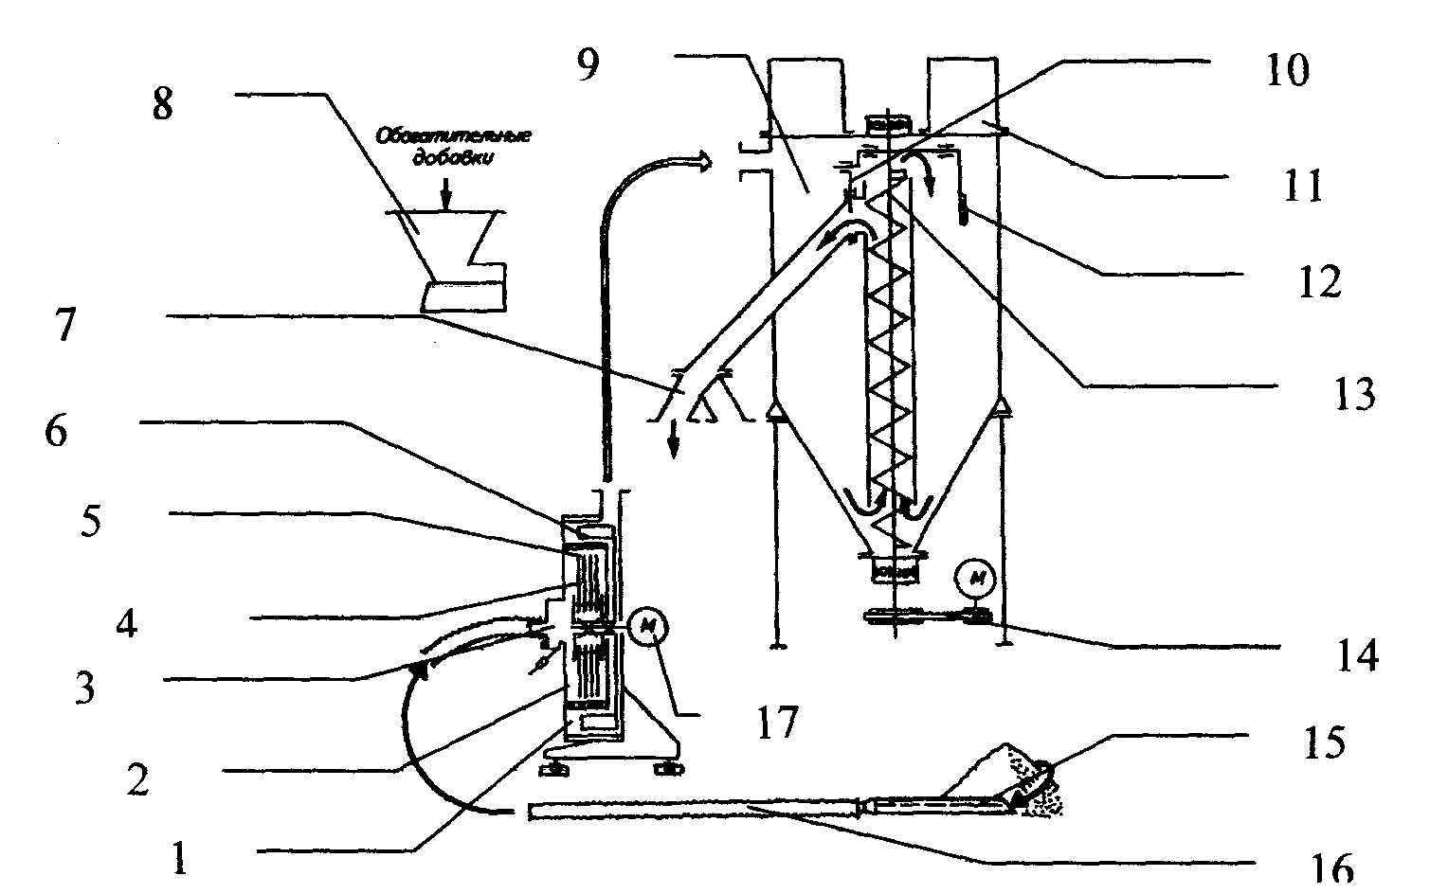

Рис. 3.4 Технологическая схема агрегата МКА-1:
1 – зарешётное пространство; 2 – дробильная камера; 3 – камера; 4 – молотки; 5 – сито; 6 – вентилятор; 7 – патрубок; 8 – питатель; 9 – смеситель– накопитель; 10 – заслонка; 11 – фильтр; 12 – рукоятка; 13-шнек; 14-электродвигатель смесителя-накопителя; 15-насадка; 16 –рукав; 17-электродвигатель дробилки.

Смеситель-накопитель загружается компонентами в последовательности, устанавливаемой оператором самостоятельно, то есть в зависимости от условий измельчения сырья, количества компонентов, но всегда начиная с компонента, составляющего больший процент в рецепте.
Дозирование зерновых компонентов в агрегате объёмное, контролируемое визуально по тарировочным меткам на смотровых стёклах бункера-смесителя, или весовое. Обогатительные добавки взвешиваются на весах и вручную загружаются в питатель или объёмно по тарировочным меткам.
Выгружается готовый продукт через патрубок поворотом рукоятки, открывающей заслонку в кожухе винтового конвейера.
Техническая характеристика установки МКА-1 приведена в табл.3.2.
Одним из способов повышения качества комбикормов является плющение зернового сырья. Для этой цели в последнее время разработано специальное оборудование.
Проблемной лабораторией гранулирования и брикетирования кормов при Рязанской государственной сельскохозяйственной академии профессора П.А.Костычева предложен комбикормовый агрегат, в котором обработка зерна выполняется с помощью валкового станка. Он включает в себя приемный бункер с загрузным шнеком и лотком, блока бункеров-накопителей, устройства для дозированной подачи компонентов на плющение, валковой плющилки и шнекового смесителя.

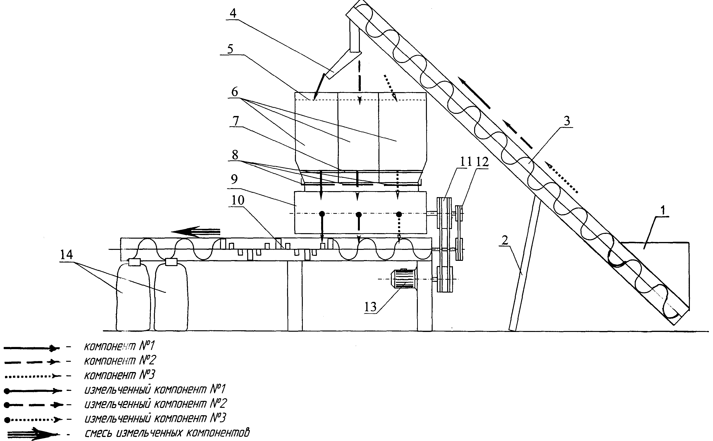
Рис. 3.5 Схема технологического процесса комбикормового
агрегата
1 – приемный бункер; 2 – подпорка шнека; 3 – загрузной шнек; 4 – Поворотный поток; 5 – Решетка; 6 – бункеры-накопители компонентов; 7 – проставка; 8 – дозирующие заслонки; 9 – плющилка; 10 – шнек-смеситель; 11 – привод вальцов плющилки; 12 – привод шнека смесителя; 13 – эктродвигатель; 14 – мешки

Агрегат работает следующим образом. Зерновые неизмельченные компоненты поочередно засыпаются в приемный бункер 1 (рис. 3.5), из которого загрузным шнеком 3, установленным на опоре 2 подаются через поворотный лоток 4 и решетки 5 в бункеры-накопители 6. Опора позволяет регулировать угла наклона шнека, а решетка – задерживать крупные механические примеси.
Из бункеров-накопителей зерновые компоненты через проставку 7 при помощи дозирующих заслонок 8 подаются в плющилку 9, где плющатся и подаются в шнек-смеситель 10. Шнек-смеситель осуществляет транспортирование измельченных компонентов с одновременным их смешиванием и затариванием мешки 14. Работа вальцов плющилки 9 и шнека-смесителя 10 осуществляется синхронно от одного электродвигателя 13 при помощи клиноременных приводов 11 и 12. Отличительной особенностью рабочего процесса комбикормового агрегата является то, что все компоненты плющатся одновременно и в количествах, предусмотренных рецептурой комбикорма. Производительность агрегата составляет 1,0…1,5 т/ч.

Контрольные вопросы: 1. Назовите оборудование, используемое для приготовления комбикормов. 2. Каковы устройства и принцип работы дробилки ДБ-5? 3.Технология производства комбикормов на малогабаритной установке УМК-Ф-2. 4. Как производятся комбикорма на агрегате МКА-1?

